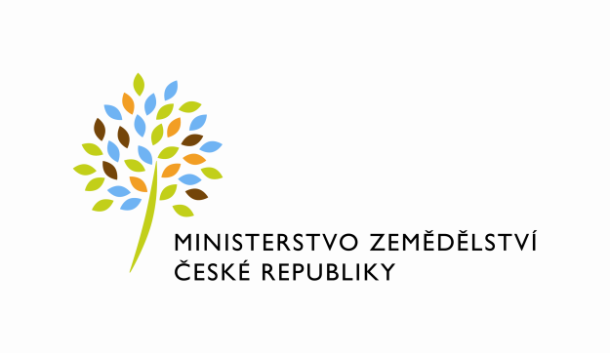

Ediční plán výsledků statistických zjišťování
Ministerstva zemědělství v roce 2026

Č. | Název statistického zjišťování | Termín zveřejnění
1. | Roční výkaz o nákupu ovoce a zeleniny pro zpracování a o výrobě ovocných a zeleninových výrobků | 30. 6. 2026
2. | Roční výkaz o výrobě průmyslových krmiv | 30. 6. 2026
3. | Měsíční výkaz o nákupu, zásobách, prodeji a cenách drůbeže a drůbežích výrobků | 30. den*
4. | Roční výkaz o porážkách (drůbež, pštrosi, králíci) | 29. 5. 2026
5. | Měsíční výkaz o nákupu mléka (mlékárnami), o výrobě a užití vybraných mlékárenských výrobků | 30. den*
6. | Roční výkaz o odběru a užití mléka a mléčných surovin  ve vnitrostátním mlékárenství, a výrobě vybraných mlékárenských výrobků | 30. 6. 2026
7. | Roční výkaz o produkci a použití mléka (všech druhů)  v zemědělských podnicích | 30. 9. 2026
8. | Pololetní výkaz o zdrojích a užití obilovin a řepky v obchodních a zpracovatelských ekonomických subjektech | 27. 2., 28. 8. 2026
9. | Měsíční výkaz o zásobách obilovin a řepky v obchodních a zpracovatelských ekonomických subjektech | 30. den*
10. | Roční výkaz o hospodaření v lesích | 29. 5. 2026
11. | Roční výkaz o nákladech a výnosech v lesním hospodářství | 29 5. 2026
12. | Roční výkaz o honitbách, stavu a lovu zvěře | 31. 7. 2026

* počet kalendářních dnů po sledovaném období

Pozn.: Výsledky mohou být zveřejněny v dřívějších termínech, než je uvedeno

